竞拍之王

0.思考逻辑
还是目标是四个人，手机端，易上手
- 回合时间40秒
- 斗地主只能出一手牌是20S
- 默认40S
- 一轮就是60+秒（加各种结算信息啥的
- 3轮还是五轮
- 所以应该不能是五轮
- 所以应该是三轮

1.格子数量
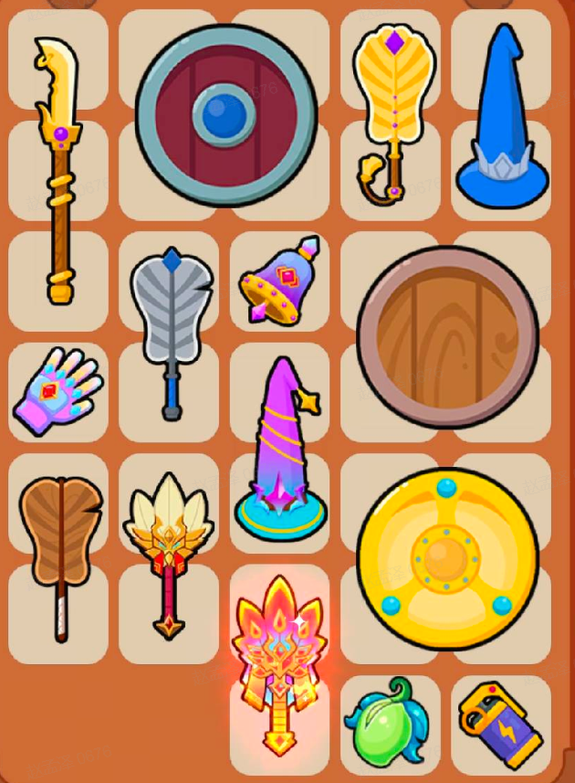
已经显得挺杂乱了
- 绝大部分背包玩法都是5*7
考虑到
35个格子
- 1*1
- 1*4
- 2*2
- 4*4
- 1*3
- 2*3
所以物品大致会有 7-15个大概会有
- 7-15个的价格和轮廓

2.玩法题材

3.注意事项
- 玩法应该不是输入数字
- 应该是类似斗地主加倍和加分
- 一共几个按钮 类似于10000 1000 100
- 只能按这些特殊倍率加
- 输入数字太麻烦了而且也没意义
- 上方出现？和目前开出来的大概钱数量（需要给个范围）
- 免得用户不停的算
- 场景化一点是否会更容易理解？

4.如何提高互动性
- 目前这种玩法下压根没讨论的
- 暗拍不行
- 必须有信息置换
- 看他们自己换不换

- 2v2组队玩法
- 后续再说
互动性怎么加

玩法中必须要出现四个人的头像
出的钱带气泡，有一个理论上的live2d拍卖员
避免出现太多UI 用live2d介绍

5.如何降低理解成本
理解成本高的部分有：
- 暗标逻辑？暗拍出价机制
- 不确定是否不好
- 速胜逻辑
- 导致新手场*（只要差距大的场合）就会被无限秒杀
- 完全没有基础体验
- 角色技能问题
- 第一版全干掉
- 7-15个
- 每个物品单价都有点不确定
- 导致用户很难真的算
- 不同颜色物品单价方差拉大？
- 红色金色
- 不同等级的东西分类不理解价格
- 菜逼场没体验 后面的体验全明牌
- 越会玩信息知道的太多
- 道具技能一用就名牌了
- 随机性加大？
- 收藏玩法纯傻逼
- 没收入
- 结算逻辑令人费解
- 看起来看不懂

解决方案
- 没暗拍
- 公示最高的
- 按时间同步
- 强制三轮
- 不存在超过多少直接赢
- 角色技能问题
- 直接不做
- 7-15
- 给个价格范围
- 尽可能凑整 别太碎
- 缩减颜色
- 白蓝紫金红
- 红色=命运物品
- 反转
- 一开始就公式化
- 所以有红色物品
- 根据红色物品数量可以请人鉴定
- 直接反转
- 物品本质上有套装可能性
- 多少个古董组成一套翻价格
- 高端场额外维度
- 展馆功能后置
- 先给个大虚数投放点戒指礼物卡限量
- 后面再说

6.如何蹭流量和宣发
- 竞拍之王蹭了三角洲
- 整个感觉是在三角洲的遗物拍卖
- 我们要蹭他+泛题材
鉴宝题材
- 蹭超自然？
- 摸金+宝箱？
- 宝箱有不同轮廓的颜色
- 宝箱都是被掩埋着的露出来了

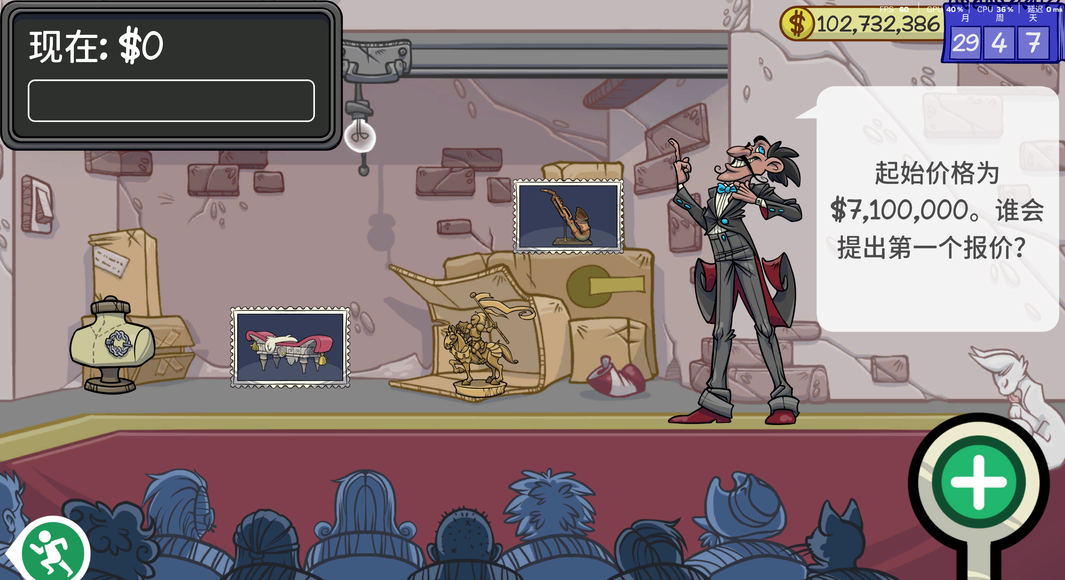

1.方案
https://wepie.modao.cc/proto/eQoVgWs7te64p4fMfGM7GX/sharing?view_mode=read_only&screen=rbpVI1fW8JUcpDBXs #手机端竞拍之王-分享
基本逻辑：
- 参考超休闲Bid Wars 1
- 做基本定价，即有最低价
- 每个人只是在这个价格上做浮动加减
- 一轮时间参考斗地主的一轮
- 本质上还是数格子和信息差异化博弈
- 这部分保留竞拍之王核心体验
- 一个完整局分3阶段
- 公布价格和最少信息
- 继续差异化信息
- 无限竞价
- 不让用户自己算钱
- 钱给个范围
- 根据他获得的信息
- 上手一定要非常简单
- 这个简单就简单到只需要看上方的预估乱给价也有可能赢
- 所有的信息本质上都是加大获胜概率
- 角色和更多随机机制后续加

2.阶段流程
主页：按下不表
选择场次：按下不表
公布阶段
- 收门票
- NPC公布价格（最低多少起拍）
- 这样就会划定一个区间，免得彩笔完全看不懂

轮次1
- 公布公共信息
- 公布你的私密信息
- 根据你获得的信息，价格区间发生变化
- 倒计时开始，所有人然后点下面加价
- 一半的时间到了之后公布场上最高价
- 这样菜的人也知道个大概
- 结算价格
- 出价最高的人获得额外信息

轮次2
- 公布公共信息
- 公布你的私密信息
- 根据你获得的信息，价格区间发生变化
- 倒计时开始，所有人然后点下面加价
- 一半的时间到了之后公布场上最高价
- 这样菜的人也知道个大概
- 结算价格
- 出价最高的人获得额外信息

轮次3
- 公布公共信息
- 公布你的私密信息
- 根据你获得的信息，价格区间发生变化
- 倒计时开始，所有人开始喊价
- 没人出价走过倒计时则结算

结算
- 流光效果
- 加速所有字符结算
- 进度条充能
- 如果有随机事件触发随机事件
- 结算钱币
- 获得的人选择是否卖出
- 结算结束

